
CONSIGLIO NAZIONALE DELLE RICERCHE
Area della Ricerca di Roma – Tor Vergata
ISTITUTO DI STRUTTURA DELLA MATERIA
Via Fosso del Cavaliere 100, I - 00133 Roma - Italia
Tel: 39-0649934143 - Fax: 39-0649934153
e-mail:antonio@ism.cnr.it
Roma 26/3/08

Direzione Generale
Ufficio Paesi Industrializzati - Organismi Internazionali
Piazzale Aldo Moro 7
00185 ROMA

Programma CNR-Enti di ricerca italiani ed istituzioni di ricerca stranieri: mobilitá di breve durata - anno 2008.

Il sottoscritto Antonio Cricenti, nato a Monterosso Calabro (VV) il 28/05/1959 Codice Fiscale : CRCNTN59E28F607A, Dirigente di Ricerca presso l’Istituto di Stuttura della Materia di Roma, presenta la relazione della attivitá scientifica svolta, nell’ambito del programma di mobilitá di cui all’oggetto della presente lettera con il Prof. Norman Tolk presso il Dipartimento di Fisica dell’Universita’ di Vanderbilt – Nashville (USA).

Sono stati effettuati esperimenti su cellule biologiche di controllo e differenziate cardiache.

Summary of the results:

In the latest few years we have been using the SNOM/FEL microscope for observing biological samples. In particular images of cells at several wavelengths have been obtained in order to observe the distribution of chemical bonds (Amide I, II, phosphate groups) inside the cells. The goal of this research is the observation of differences in the chemical distribution of the different bonds between untreated cells (to be used for reference), and after differentiation to cardiac ones.

The chemical analysis has been performed on untreated cells and after differentiation to cardiac ones at the following wavelengths : 6.1, 6.45, 6.95, 7.6 and 8.05 micron.
Preliminary results are shown in Figure 1 for control cells.

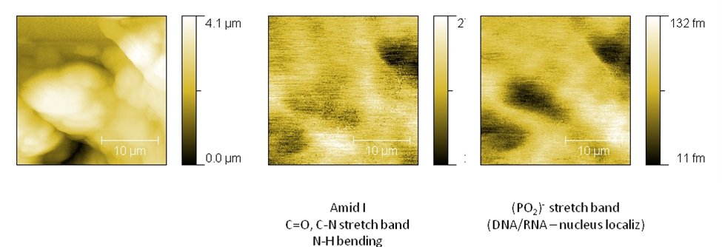
Figure 2 shows the results for cells after differentiation to cardiac cells.
It seems that the absorption is more localized inside the cells in the case of control cells while in the case of differentiated ones it seems more spreaded inside the cells.
All the results are under evaluation and will be the subject of forthcoming publications.

Cordiali Saluti
Il Proponente – Fruitore

Dr. Antonio Cricenti

